Halo 5: Guardians
Johannes Köberle / Arno Justus / Michael von Ah
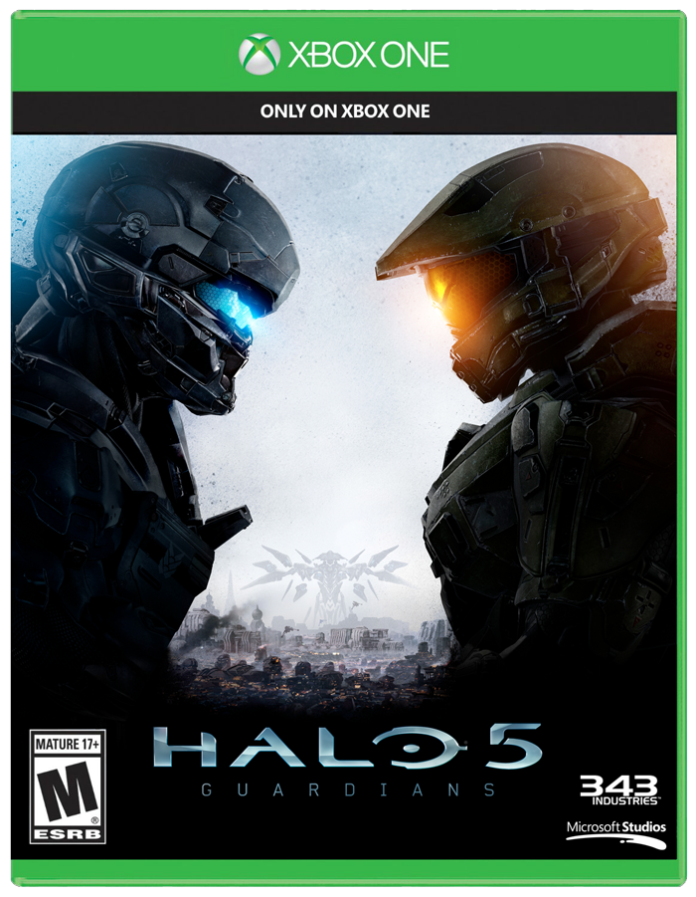
Entwickler | 343 Industries
Erscheinungsjahr | 2015
Genre | Science-Fiction
Plattformen | Xbox One

Beschreibung
Halo 5: Guardians ist ein Ego-Shooter und das zehnte Spiel in der Halo-Spieleserie. Es erschien weltweit am 27. Oktober 2015 für die Xbox One. Halo 5 ist das zweite Spiel der Halo-Trilogie Reclaimer Trilogy. Wie der Vorgänger Halo 4 wurde es von 343 Industries entwickelt. Die Spielhandlung startet kurz nach den Ereignissen in Halo 4. Erstmals seit Halo 2 ist ein neben dem Master Chief eine andere Hauptfigur spielbar namens Agent Locke. Auch die KI Cortana ist wieder ein Bestandteil des Spiels.

Soundanalyse

Beschreibung Klangkulisse
Im Spiel besucht man verschieden Planeten und Weltraumstationen, welche unterschiedliche Klangkulissen anbieten. Grundsätzlich ändert sich die Klangkulisse stark im Verlauf des Spieles und passt sich der aktuellen Umgebung an. Vorherrschend sind verständlicherweise futuristisch klingende Umgebungsgeräusche hinterlegt mit düsteren und fremden Klängen vom All oder des jeweiligen Planeten.

Soundtrack

Leitmotiv
Das bekannte Leitmotive des Halo Soundtracks, wie es aus früheren Halo Spielen bekannt ist, kommt nur an wenigen Stellen im Spiel zum Einsatz. Das Leitmotiv ist stark mit dem Protagonisten (Master Chief) verbunden, welchen man jedoch nur zu ca. 30% des Spieles kontrolliert. Eine grosse Veränderung im Gesamtsoundtrack ist auch spürbar da Kazuma Jinnouchi neu die Position des Komponisten einnimmt und gewisse alte Melodien neu interpretiert. Grundsätzlich ist die Musik in Halo 5: Guardians weniger experimentell verglichen mit früheren Halo Spielen und entfernt sich mehr und mehr von den Einflüssen von Rock und Gregorianischen Chorgesängen zu einem eher klassischen, intrumentalen Soundtrack.

Spielergeräusche

Schritte und Bewegung
Die Spartaner Soldaten in Halo sind schwer gepanzert und tragen viel Ausrüstung, sind gleichzeitig aber auch sehr agil. Die Geräusche beim Bewegen sollen diese beiden Eigenschaften der Spielcharaktere hervorheben. Jede Bewegung erzeugt neben den normalen Schrittgeräuschen auch andere mechanische Geräusche, welche die enorme Masse der Charaktere verdeutlichen soll. Der Anzug des Spielcharakters verfügt auch über kleine Booster, welche es erlauben für kurze Zeit die Geschwindigkeit zu erhöhen oder in der Luft zu schweben. Diese Düsen geben ein zischendes Geräusch von sich bei schnellen Bewegungen oder beim Einsatz von Fähigkeiten. Jeder heftige Kontakt zwischen dem Charakter und der Spielwelt oder Feinden wird durch Aufprallgeräusche und mechanische Geräusche des Anzugs hervorgehoben.
halo_5_sound_effects_part_20_spartan_abilities_walking_punching.mp3

Kampfgeräusche

Schild und Leben
Viele Informationen über den Zustand des Charakters und des Schildes werden dem Spieler durch Töne und Geräusche mitgeteilt. Diese Soundeffekte haben in erster Linie eine Warnfunktion und klingen deshalb wie ein Alarm.
halo_5_sound_effects_part_11_shield_recharge_decay_other_hud_sounds.mp3

Hits
Diese Geräusche sind dazu da den Spieler zu informieren, ob er getroffen wird oder andere Spieler von ihm getroffen werden. Wenn Gegner getroffen werden oder sterben hört der Spieler ein Piepsen als Bestätigung.
halo_5_sound_effects_part_40_enemy_target_hit_clicking_pop_squeak.mp3

Waffen
Alle Waffen in Halo 5: Guardians scheinen mehrere Geräusche für jeden einzelnen Schuss zu besitzen. So verändert sich der Klang zB. auch wenn man durch das Visier schaut. Oft repräsentiert das Geräusch auch das Schadenspotential der jeweiligen Waffe. Herauszulesen sind drei verschiedene Kategorien von Waffengeräuschen der drei Fraktionen im Spiel. Waffen der Menschen klingen sehr ähnlich wie echte Gewehre und bestehen oft aus einem simplen Knall. Waffen der Covenant haben etwas organisches und energievolles. Forerunner Waffen klingen sehr futuristisch und mechanisch und scheinen technologisch weit fortgeschritten zu sein.
halo_5_sound_effects_part_1_all_gun_fire_sounds_without_echo.mp3

Cinematische Effekte
Halo 5: Guardians macht viel Gebrauch von Cinematischen Soundeffekten wie Schlägen oder Donnergrollen. Diese kommen besonder bei In-Game Cutscenes zum Einsatz und sind meist nicht-diegetisch.
https://youtu.be/b7itmX6WlI4?t=4051

Quellen
https://de.wikipedia.org/wiki/Halo_5:_Guardians https://www.youtube.com/channel/UCQcSWxmz3qkKywQ41YegoZg

